МИНИСТЕРСТВО КУЛЬТУРЫ РЕСПУБЛИКИ БАШКОРТОСТАН
МУНИЦИПАЛЬНОЕ БЮДЖЕТНОЕ УЧРЕЖДЕНИЕ
РАЙОННЫЙ ДВОРЕЦ КУЛЬТУРЫ
МУНИЦИПАЛЬНОГО РАЙОНА БЛАГОВАРСКИЙ РАЙОН РЕСПУБЛИКИ БАШКОРТОСТАН

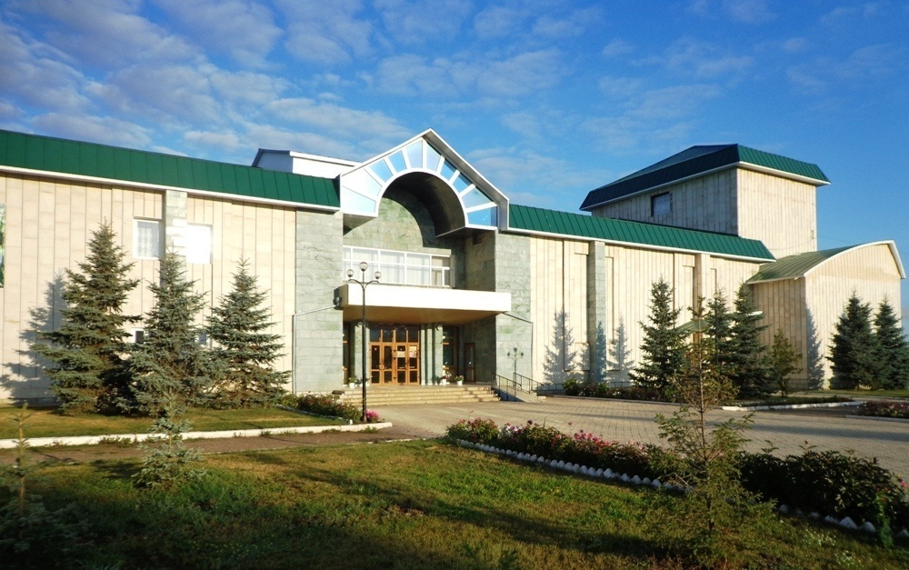

ИНФОРМАЦИОННО-АНАЛИТИЧЕСКИЙ
ОТЧЕТ
о работе Районного Дворца культуры по итогам 2017 года

с.Языково – 2017

Раздел 5.1. Паспорт учреждения ………………………………………………………….........3
5.1.Структура учреждения………………………………………………………………...3
5.1.2. Какие преобразования произошли в отчетном году и отражения их на деятельности ……………………………………………………………………………...3
Раздел 5.2. Ресурсы ……………………………………………………………………………….3
5.2.1. Внутренние ресурсы ... ……………………………………………………………...3 5.2.2. Действия, предпринятые с целью повышения имиджа учреждения и его
сотрудников ……………………………………………………………………………3
Раздел 5.3. Основная деятельность …………………………………………………………….4
5.3.1. Массовые мероприятия, проведенные в учреждении …………………………....5
5.3.2. Культурное обслуживание населения ……………………………………………..5 5.3.3. Анализ деятельности учреждения по работе с различными категориями
населения ……………………………………………………………………………...5
Раздел 5.4. Предпринимательская деятельность ……………………………………………5
5.4.1. Работа по привлечению внебюджетных денежных средств ………………….....5
Раздел 5.5. Хозяйственная деятельность. ……………………………………………………..6
5.5.1. Совершенствование материально-технической базы ………………………........6
5.5.2. Количество единиц компьютеров в учреждении …………………………………6
Раздел 5.6. Инновационная деятельность ……………………………………………….……6
Раздел 5.7.. Достижения года ………………………………………………………………...20
Раздел 9. Проблемы в работе и перспективы развития учреждения ……………………..21
Раздел 10. Итоги и выводы ……………………………………………………………………..22
Раздел 11. Конструктивные предложения в адрес Республиканского центра народного
творчества ………………………………………………………………………..…..22

1. Паспорт учреждения

Ф.И.О. руководителя учреждения: Ломанец Вероника Анатольевна
Муниципальное образование: Муниципальное бюджетное учреждение Районный Дворец
культуры муниципального района Благоварский район
Республики Башкортостан
Юридический адрес: Благоварский район, село Языково, улица Ленина, 18
Место нахождения, фактический адрес: Благоварский район, село Языково, улица Ленина, 18
Дата постройки, ввода в эксплуатацию: 1998 год
Дата реконструкции, кап.ремонта: 2008 год
Телефон: 8(34747)2-22-44, 8(927) 928-27-33
Факс: 8(34747)2-22-89
Электронный адрес: blag_rdk@mail.ru
Наличие сайта: http//рдкблаговар.рф
5.1.Структура учреждения.
5.1.2. Какие преобразования произошли в прошедшем году. Каким образом они отразились на деятельности РДК.
2017 год в плане преобразования для Районного Дворца культуры отметим следующее:
- подтверждение образцового театра «Калейдоскоп» - постановка музыкального спектакля «Сон дождя или новые приключения Дюймовочки».
- приобретение силового мужского тренажера в спортивный клуб «Олимп». Это дало возможность приобщить в большей степени детей к театральному искусству, произошло увеличение посетителей, а именно детей и повышение качества проводимых культурно-массовых мероприятий.
5. 2. Ресурсы
В МБУ РДК 2017 году функционировало 31 клубное формирование. Количество постоянных участников составляет 553 человека. Из них детских формирований до 14 лет – 16 и в них участников – 283 человека. Всем руководителям удается сохранить стабильность состава участников клубных формирований со склонностью к их увеличению.
5.2.1. Внутренние ресурсы.
См. Приложение, табл. 22
5.2.2. Мероприятия, способствующие созданию и повышению имиджа учреждения.
В состав имиджа учреждения культуры, занимающегося проведением культурно-массовых мероприятий входят следующие составляющие:
- кадровая политика (а именно авторитетность и компетентность руководителя, заведующих СДК и культорганизаторов, профессионализм специалистов, непрерывное совершенствование образования);
- реклама РДК;
- исходящая документация (ее соответствие нормам современного делопроизводства, наличие собственного фирменного бланка);
- культурные аспекты (культура общения внутри учреждения, качество результатов деятельности, традиции, ритуалы, культура рабочих мест сотрудников);
- благотворительная деятельность (например, проведение благотворительных программ, издание нерекламных бюллетеней и прочие мероприятия, направленные на формирование у общественности уверенности в том, что учреждение культуры работает в интересах человека и общества, а не с целью извлечения прибыли).
Специалисты МБУ РДК активно сотрудничают со средствами массовой информации. За год опубликовано более 132 статей и заметок о творческой деятельности учреждения культуры. Помимо освещения своей работы в прессе работники культуры активно пользуются Интернет-ресурсами:
- работает свой сайт – рдкблаговар,рф, в сети интернет -ВКонтакте создана группа Районный Дворец культуры на страницах которых можно узнать о достижениях в отрасли культуры, получить информацию о творческих коллективах и предстоящих культурно-массовых мероприятиях, посмотреть фотоальбомы и многое другое;
- Повысилось качество и дизайн выпускаемой полиграфической продукции – афиш, листовок на уровень, соответствующий современным требованиям, появились возможности для издания сувенирных изделий. Например, при награждении участников Открытого районного конкурса-фестиваля песен Р.Хасанова «Чэчкэлэр уяныр» была подготовлена сувенирная продукция с фото композитора, названием конкурса и его автографом. На мероприятиях раздаются буклеты с программой мероприятия и рекламой услуг, оказываемых в МБУ РДК.
- Сдача в аренду помещений под выставки-продажи, ярмарки.
- Проведение профессиональных праздников и юбилеев учреждений района.
- Проведение торжественной регистрации браков, а также свадебных обрядов с элементами традиционной национальной культуры.
- Проведение детских театрализованных игровых программ и утренников.
МБУ РДК - один из важнейших ресурсов устойчивого и динамичного социально-экономического развития. Вклад клубного дела в сохранение культурного наследия, формирование качественной творческой среды, развитие человеческого капитала и социальную стабильность не вызывает сомнения, и повышение этого вклада будет усиливаться по мере расширения влияния культуры на общество.
Раздел 5.3. Основная деятельность.
Всего учреждением культуры в 2017 году проведено 789 культурно-массовых мероприятий.
Наиболее значимым событием в культурной жизни РДК стали следующие культурно-массовые мероприятия:
- вечер отдыха «Голубой Огонек» - 01.01.2017г., зеркальный зал РДК, для жителей и гостей нашего села;
- вечер отдыха «Кому за 30» - 07.01.2017г., зеркальный зал РДК, для молодежи;
- вечер памяти артиста художественной самодеятельности Р.Разяпова – 14.02.2017г., зрительный зал РДК, для гостей и жителей села;
- народное гуляние «Широкая Масленица»- 25.02.2017г., площадь РДК, для жителей и гостей села;
- праздничный концерт «Женщина и весна» ко Дню 8Марта – 07.03.2017г., зрительный зал РДК, для жителей и гостей села;
- постановка и показ детского музыкального спектакля «Сон дождя или новые приключения Дюймовочки»- 17.03.2017г., зрительный зал РДК, для детей;
-праздничный концерт «Весна трудовая»- 01.05.2017г., площадь РДК, для жителей и гостей села;
- литературно-музыкальная композиция «И все о той войне»- 09.05.2017г., памятник Солдату-победителю с.Языково, для жителей и гостей села;
- праздничный концерт «Мы помним, мы гордимся» - 09.05.2017г., площадь РДК, для жителей и гостей села;
-праздничный концерт ко Дню славянской письменности «Ах, ты, Русь моя» - 24.05.2017г., площадь РДК, жители села;
- республиканская акция «Ночь кино» и «Диско ночь» - 26.08.2017г., площадь РДК, для жителей и гостей села;
- праздник «Шежере» - 01.11.2017г., зеркальный зал РДК, для жителей села;
-праздничный концерт ко Дню народного единства – 03.11.2017г., зрительный зал РДК, для жителей села;
- праздничный концерт ко Дню полиции – 10.11.2017г., зрительный зал РДК, для сотрудников Отдела МВД России по Благоварскому району и приглашенных;
- творческий вечер поэта Н.Ганиева – 15.11.2017г., зрительный зал РДК, для жителей и гостей села;
- торжественное мероприятие, приуроченное 10-летию символики в РБ - 23.11.2017г., зрительный зал РДК, для учащихся, приглашенных. Участие официальных лиц – Совет района и глава Администрации района;
- в течение года ежеквартально проходили мероприятия клуба «Молодость души» для людей старшего поколения;
- в течение года работал спортивный клуб «Олимп»;
-в течение года по району проходили выездные концерта артистов художественной самодеятельности;
- в течение года проходили игровые, развлекательные программы для детей – «С днем рождения, Дед Мороз!», «Зимние забавы», «Знатоки новогодних традиций», «Это праздник Рождество», «Где живут снеговики», «Новогодняя мастерская», «Народные забавы», «Территория хорошего настроения»; кинолектории «Безопасность на дорогах», «Мы за здоровый образ жизни», «Живая планета», «Поможем природе» и др.; беседы на темы «Я за экологию в мире. Чтобы я сделал», «Дорога в космос», «Скажем нет террору», «Чернобыль в наших сердцах», «Наша живая планета» и другие.
Инновационным мероприятием стал детский районный конкурс «Мини Мисс и Мистер-2017», который проходил 30 ноября в зрительном зале РДК.
К числу брендовых мероприятий, которые проходили в этом году относится II Открытый районный конкурс-фестиваль исполнителей песен Р.Хасанова «Чэчкэлэр уяныр» и народный праздник «Яблочно-Медовый Спас», который проходил в парке села 18 августа для всех жителей и гостей села.
5.3.1. Массовые мероприятия, проведенные в учреждении (концерты, вечера отдыха, дни семейного отдыха, постановки, спектакли, представления и прочие мероприятия).
См. Приложение, табл. №23
5.3.2. Культурное обслуживание населения.
См. Приложение, табл. №24
5.3.3. Анализ деятельности учреждения по работе с различными категориями населения.
См. Приложения, табл. №25
Раздел 5.4. Предпринимательская деятельность.
5.4.1 Работа по привлечению внебюджетных средств.
Для осуществления своих целей и поставленных задач и получения дополнительных финансовых средств Учреждение осуществляет следующие виды услуг по привлечению внебюджетных средств:
  - Организация и проведение вечеров отдыха, танцевальных и других вечеров, праздников, встреч, гражданских и семейных обрядов, концертов, спектаклей и других культурно – досуговых мероприятий, в том числе по заявкам организаций, предприятий и отдельных граждан;
  - Предоставление ансамблей самодеятельности художественных коллективов и отдельных исполнителей для семейных и гражданских праздников и торжеств;
  - Оказание консультативной и организационно – творческой помощи в подготовке культурно – досуговых мероприятий;
  - Предоставление услуг по прокату сценических костюмов, звукоусилительной и осветительной аппаратуры и другого профильного оборудования, изготовление сценических костюмов, реквизита;
  - Организация в установленном порядке работы спортивного клуба «Олимп»;
  - Организация и проведение ярмарок и выставок – продаж;
  - Предоставление помещений в аренду.
За прошедший 2017 год РДК заработал денежных средств на сумму 772845,40руб.( 2016г. – 593172руб.). Процент роста к уровню 2016 года составил 32%.

Раздел 5.5. Хозяйственная деятельность.
5.5.1.Совершенствование материально-технической базы:
В отчетном году приобретено материально-технических ценностей на общую сумму 1994388,41 руб. ( 2016г. – 667285 руб.) Из них расходовано на:
- сценические костюмы - 213667,11руб. ( 2016г. – 52000руб.)
- хоз.инвентарь, оборудование – 779828,30руб. ( 2016г. – 457616руб.)
- спортинвентарь – 223204руб (2016г.- 57669руб.)
- материальное оснащение – 761169руб. ( акустические системы для клубов, проектор, принтер, компьютер)
В 2016 году расходы на хозяйственную деятельность составили (в тыс. руб.):
- тепло-энергия – 716825,25руб.; ( 2016г. – 351266,90 руб.)
- электроэнергия – 910450,55руб.; ( 2016г. – 569946,80руб.)
- вода – 34718,28 руб.; ( 2016г. – 6534,39 руб.)
- газ – 842960,05руб. ( 2016г. –760522,11руб.)
5.5.2. Количество единиц компьютеров в учреждении: компьютеры и ноутбуки -23шт., нетбуки – 3шт.
Раздел 5.6. Инновационная деятельность.
5.8.Достижения года.
XXIII Открытый Республиканский фестиваль-конкурс эстрадной песни и танца «Крещенские морозы» - Диплом в номинации «За сохранение традиций российской эстрады»;
- Открытый конкурс молодых исполнителей «Золотой микрофон»- Диплом Лауреата 2 степени, Диплом Лауреата 3 степени;
- VI Открытый Республиканский конкурс детской народной хореографии «Хоровод Дружбы»- Диплом 2 степени.
Международный конкурс кубызистов и исполнителей горлового пения – Кудабаев И., специальный приз в номинации «Новые грани мастерства»;
Межрегиональный конкурс-фестиваль детского и юношеского творчества «Ритмы времени»:
Лауреат II степени – Гарафутдинова К., Гарипова Т.
Лауреат III степени- Насырова А., Валиев А., Сафаргалиева Э., Шайхутова Э.
Межрегиональный конкурс-фестиваль казачьей культуры «Распахнись, душа казачья»:
Лауреат II степени – народный ансамбль русской и украинской песни «Кудерушки».
Региональный телевизионный конкурс детского творчества «Тургай»:
Лауреат II степени – А.Мухтарова.
Республиканский конкурс детских театральных коллективов «Перезвон колокольчиков»:
Лауреат I степени – образцовый коллектив «Калейдоскоп».
Республиканский конкурс молодых исполнителей эстрадной песни «Молодые голоса»:
Лауреат III степени - Мустаева А.
Республиканский фестиваль-конкурс «Жемчужины народного творчества»:
Диплом I степени – народный ансамбль русской песни «Сударушка» и немецкий фольклорный ансамбль «Фольксланг».
Республиканский этно-фестиваль «Кукушкин чай»:
Диплом участника – народный фольклорный татарский ансамбль «Энжеляр»;
- Открытый районный фестиваль-конкурс «Славянские встречи-2017» - танцевальный коллектив «Озорная молодость», рук-ль Р.Х.Дейниченко – Диплом Лауреата 1 степени;
- II Открытый районный фестиваль-конкурс исполнителей песен Р.Хасанова «Чэчкэлэр уяныр» - народный ансамбль русской и украинской песни «Кудерушки», руководитель Н.П.Ломанец- Диплом Лауреата I степени;
- II Открытый районный фестиваль-конкурс исполнителей песен Р.Хасанова «Чэчкэлэр уяныр» - народный башкирский ансамбль «Аманат», руководитель Э.Р.Шафеева - Диплом IIстепени;
II Открытый районный фестиваль-конкурс исполнителей песен Р.Хасанова «Чэчкэлэр уяныр» - Р.Хатыпов - Диплом Лауреата I степени;
- II Открытый районный фестиваль-конкурс исполнителей песен Р.Хасанова «Чэчкэлэр уяныр» - Бикулов Р. - Диплом Iстепени;
- II Открытый районный фестиваль-конкурс исполнителей песен Р.Хасанова «Чэчкэлэр уяныр» - Бикмеев Б.- Диплом IIстепени;
-районный фестиваль-конкурс «Дружный край-Башкортостан» - Л.Хакимова - Диплом Лауреата I степени;
- Республиканский открытый фестиваль-конкурс башкирских хоров и вокальных ансамблей – народный башкирский вокальный ансамбль «Аманат» - Диплом III степени.
- Республиканский конкурс по возделыванию батика – Рудой С.Н., Листкова Ю.Б. – результат не известен.
Раздел 5.9. Проблемы в работе и перспективы развития учреждения.
Как проблему следует определить отсутствие необходимых кадров. Современные требования к работе учреждений культуры также требуют наличия кадрового потенциала – специалистов по связям с общественностью, рекламной деятельности, дизайну, системных администраторов, арт-менеджеров, социально-культурному проектированию. На данном этапе деятельности эти функции выполняют художественный руководитель, специалист по кадрам, методист, что неблагоприятно сказывается как на объёме нагрузки, так и на качестве выполняемых обязанностей.
Перспективы решения данных проблем в 2018 г. следующие:
-создание новых перспективных клубных формирований – театра теней;
-реорганизация существующих творческих коллективов с целью развития современных востребованных направлений творчества;
-изыскание дополнительных средств на проведение частичного объема ремонтных и реставрационных работ;
-повышение качества полиграфической продукции, активизация рекламной деятельности;
Раздел 5.10. Итоги и выводы.
2017 год можно считать плодотворным для МБУ РДК: были организованны и проведены крупные районные фестивали, конкурсы, культурно-массовые мероприятия, значительно повысившие имидж учреждения, повысилось и качество проводимых мероприятий, количество клубных формирований, расширился объем платных услуг.
В течение 2017г. проводилось обучение специалистов, участие их в семинарах и курсах повышения квалификации.

Указать Ф.И.О. исполнителей и телефоны:

Должность директор Ломанец Вероника Анатольевна 34747-2-22-44
^{(Фамилия Имя Отчество)} телефон ^{(подпись)}

Специалисты РЦНТ, принявшие данный раздел:

Главный специалист по аналитической и методической работе Андреева Л.И.

____________________
^{(подпись)}

Приложение к разделу №5
1. Схема структуры управления учреждением культуры
2. Рекламно-информационные материалы, изданные в течение 2017 года

